【2023省农业主推技术】黑土地保育与粮食产能提升技术

**一、技术概述**

**（一）技术基本情况**

针对黑土开垦后由于长期用养失调，导致土壤结构恶化限制土壤中水、热、气传导和作物根系生长，土壤有机质下降和水养库容降低影响作物水分和养分吸收利用及产量等问题，经系统研究形成了技术体系。通过该技术突破了有机物料深层补给的技术瓶颈，通过秸秆和有机肥等有机物料深混还田，打破犁底层、增加耕作层厚度，提高全耕作层土壤有机质及养分含量，构建肥沃耕层，提高作物产量。在白浆土上，通过一次性增施秸秆、有机肥和化肥，改良白浆层，实现白浆土快速培肥；针对暗棕壤黑土层薄的现状，提出了渐进式肥沃耕层培肥技术，通过逐步增加有机物料还田深度，实现全耕作层培育。通过良种、良法配套提高作物产量和品质、以及肥料利用效率。实现了东北黑土地保护利用的农机农艺融合，提高了有机物料资源综合利用，减少秸秆焚烧、畜禽粪随处堆放对环境造成的污染，协同实现了黑土地保育、作物产能提升和生态环境协调发展。

**（二）技术示范推广情况**

核心技术“肥沃耕层构建”作为其他技术的核心内容，2017、2021和2022年被遴选为农业农村部主推技术，同时作为主要内容之一建立的 黑土地保护利用“龙江模式”被写入了《国家黑土地保护工程实施方案（2021-2025年）》。2015-2019年，在东北黑土区暗棕壤、黑土、白浆土、黑钙土、草甸土、棕壤和褐土耕地上的研究表明，采用该技术耕层土壤有机质、速效氮、速效磷和速效钾含量的增加量平均增加了1.85 g/kg，20.16 mg/kg，1.56 mg/kg和17.20 mg/kg，亚耕层较耕层进一步增加了2.09 g/kg，12.06 mg/kg，2.18 mg/kg和3.84 mg/kg。2021-2022年在黑龙江省海伦市万亩示范的示范结果表明，采用该项技术耕作层厚度增加至33 cm、土壤有机质提高了3%、土壤储水量提高了15%，显著促进做了作物根系生长。目前该技术正在东北黑土地保护利用试点县（市）大面积推广应用。  
**（三）提质增效情况**

根据监测结果，技术实施区域旱田耕作层厚度增加30厘米以上，土壤有机质增加3%-14.5%，土壤容重下降7.2%以上，耕地质量等级增加0.5-1个等级，增产大豆和玉米10.5%以上；节肥30%以上，肥料利用率提高6.2个百分点以上，秸秆还田率达到60%-90%，亩增收约90.6元；同时秸秆和有机肥还田在培肥土壤的同时，并可杜绝因秸秆焚烧和畜禽粪污随意堆放造成的环境污染。通过黑土地保育、耕地质量提升后，减施化肥和农药，提高作物品质。

**（四）技术获奖情况**

**1.获奖**：“黑土地肥沃耕层构建关键技术创新及技术集成与应用”2017年获得黑龙江省科技进步一等奖。

**2.获奖**：“黑土区耕地土壤快速培肥关键技术创新与应用”2020年获得黑龙江省科技进步一等奖。

**3.获奖**：“黑龙江省黑土地保护利用关键技术创新与推广应用”2022年获得全国农牧渔业丰收奖一等奖。

**4.行业标准**：《东北黑土区旱地肥沃耕层构建技术规程》，NY/T3694-2020，2020年8月26日。

**5.地方标准**：《耕地肥沃耕层构建技术》，DB/T 1986-2017, 2017年9月7日。  
**二、技术要点**  
**（一）玉米收获**：玉米进入完熟期，适时采用带有秸秆粉碎装置的联合机械收获，将秸秆自然抛撒在田块上，玉米留茬15厘米以下。**（二）秸秆处理**：利用秸秆粉碎机对秸秆进行二次破碎（图1），使长度<10厘米秸秆较为均匀地分布在田块上。

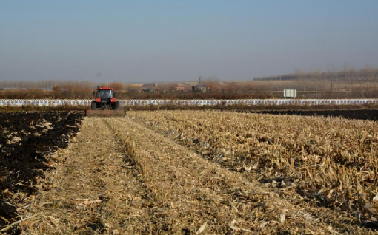

**图1-黑土地肥沃耕层构建技术-玉米秸秆粉碎**

**（三）有机肥抛撒**：秋季收获后利用有机肥抛撒机（图2），将有机肥均匀抛撒在田面上，有机肥施用量为22.5 m3/hm2以上。

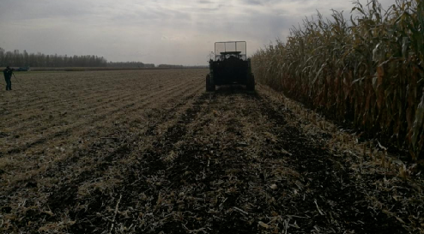

**图2-黑土地肥沃耕层构建技术-有机肥抛撒（四）构建肥沃耕层**：利用螺旋式犁壁犁在平铺秸秆或秸秆和有机肥的田块上进行土层翻转作业，土层翻转60-120°，作业深度为32.5±2.5厘米（图3）；然后利用圆盘耙对地块进行秸秆深混和碎土平整作业。

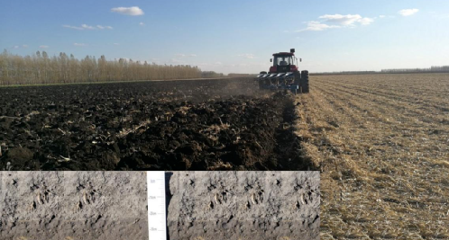

**图3-黑土地肥沃耕层构建技术-秸秆深混还田（五）整地**：使用联合整地机械进行起垄或平作作业、镇压，使土壤达到待播种状态。

**三、适宜区域**

东北黑土区黑土、黑钙土、草甸土、暗棕壤、白浆土、棕壤及其他具有相似性质的土壤类型。

**四、注意事项**

（一）黑土层≥30 cm的旱地土壤，宜采用玉米秸秆全量一次性深混还田技术，以达到扩容耕层，构建肥沃耕层的目的。

（二）黑土层<30 cm的旱地土壤，肥力较低，物理性质较差的耕作土壤，宜采用秸秆配施有机肥深混还田构建肥沃耕层技术和有机肥深混还田构建肥沃耕层技术，以补充因熟土层和新土层混合后导致的土壤肥力下降。

（三）白浆土，在采用秸秆配施有机肥深混还田构建肥沃耕层技术的同时，应适当施用石灰调节土壤酸度，适当增施磷肥，以达到一次性改造白浆土白浆层的目的。（四）位于缓坡区的旱地肥沃耕层构建应同时采取水土保持措施。

（五）肥沃耕层构建机械作业时间宜在秋季作物收获后，土壤封冻前，土壤含水量为20%左右实施。

**五、技术依托单位**  
**（一）中国科学院东北地理与农业生态研究所**联系地址：黑龙江省哈尔滨市哈平路138号

联 系 人：邹文秀，韩晓增，陆欣春，陈  旭，严  君

联系电话：0451-86602940，13804533516电子邮箱：[xzhan@iga.cn](mailto:xzhan@iga.cn)

**（二）黑龙江省农业环境与耕地保护站**联系地址：黑龙江省哈尔滨市珠江路21号联 系 人：马云桥，王云龙，赵  雷联系电话：0451-82310527,13796679996电子邮箱：82310527@163.com